МІНІСТЕРСТВО ОСВІТИ І НАУКИ УКРАЇНИ
НАЦІОНАЛЬНИЙ УНІВЕРСИТЕТ "ЛЬВІВСЬКА ПОЛІТЕХНІКА"
Кафедра «Систем автоматизованого проектування»



Звіт
до лабораторної роботи №2
з дисципліни “Операційні системи”
на тему:
Знайомство з інтерфейсами операційної системи (GUI та CLI).

Виконав:
ст. гр. ПП-24
Лемішка А.А.
Перевірила:
Нестор Н. І.

Львів – 2026

Завдання 1. Дослідження графічного інтерфейсу (GUI)
Для виконання першого завдання було використано стандартні засоби графічного інтерфейсу ОС Windows. Шляхом переходу через системне меню до розділу «Налаштування» -> «Система» -> «Про систему» було отримано та зафіксовано базові апаратні та програмні характеристики робочої станції:
- Назва та версія операційної системи: Windows 11 Home Single Language, версія 25H2.
- Обсяг оперативної пам'яті (RAM): 32,0 ГБ (доступно для використання 31,4 ГБ).
- Модель процесора (CPU): Intel(R) Core(TM) Ultra 7 255H (базова частота 2.00 GHz).
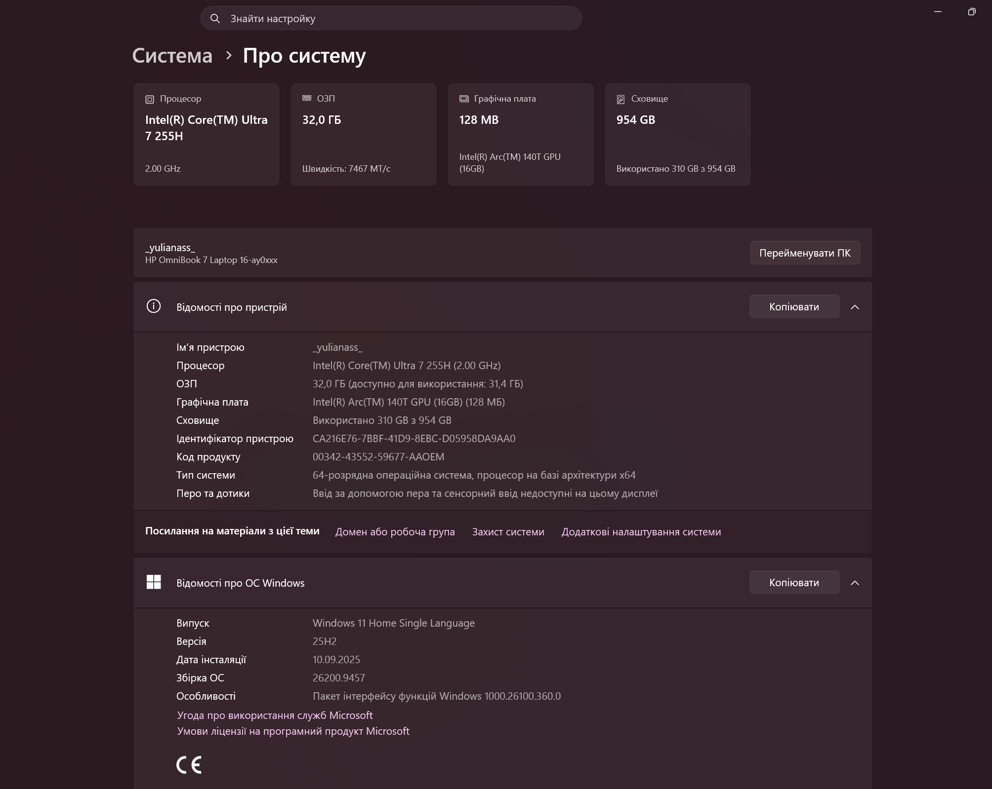

Наступним кроком була робота з вбудованим файловим менеджером «Провідник» (Windows Explorer). У системній директорії «Документи» за допомогою контекстного меню (права кнопка миші) було створено нову папку з назвою ОС_Лаб2. Всередині неї створено текстовий документ gui_test.txt, у який було успішно записано моє прізвище та ім'я.

Завдання 2. Перші кроки в командному інтерфейсі (CLI)
Для знайомства з інтерфейсом командного рядка (CLI) було запущено стандартний термінал Windows (cmd.exe). У процесі виконання завдання було послідовно введено та проаналізовано результати таких команд:
- whoami — виводить точне ім'я поточного користувача та назву комп'ютера у системі.
- date /t та time /t — відображають поточну системну дату й час без запиту на їх зміну.
- dir — команда для перегляду вмісту поточної робочої директорії (виводить список усіх вкладених файлів і папок, їхній розмір та дату модифікації).
- mkdir CLI_Lab1 — створює нову директорію із заданою назвою (CLI_Lab1) у поточному каталозі.
- cd CLI_Lab1 — змінює поточний робочий каталог (change directory), виконуючи перехід у щойно створену папку.
- echo Hello OS > cli_test.txt — створює текстовий файл cli_test.txt та перенаправляє у нього вказаний текстовий рядок («Hello OS»).
- type cli_test.txt — зчитує вміст зазначеного текстового файлу та виводить його безпосередньо у вікно термінала.
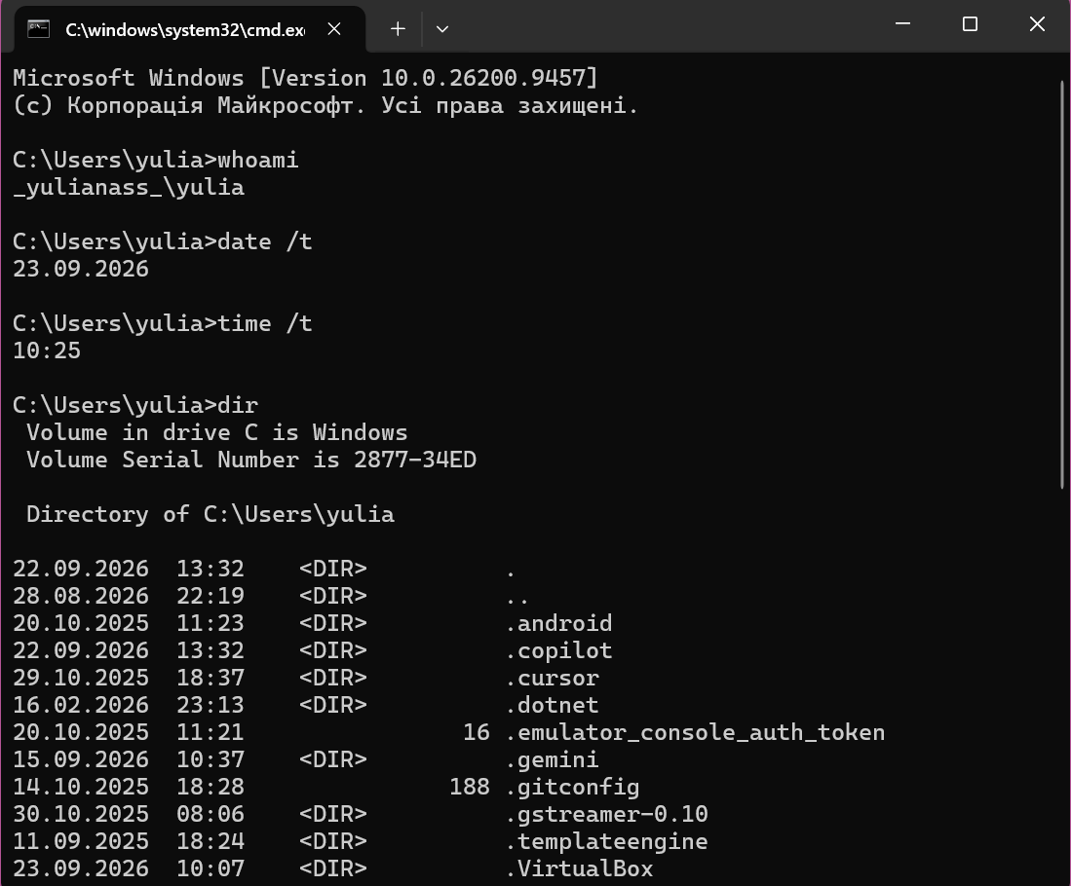
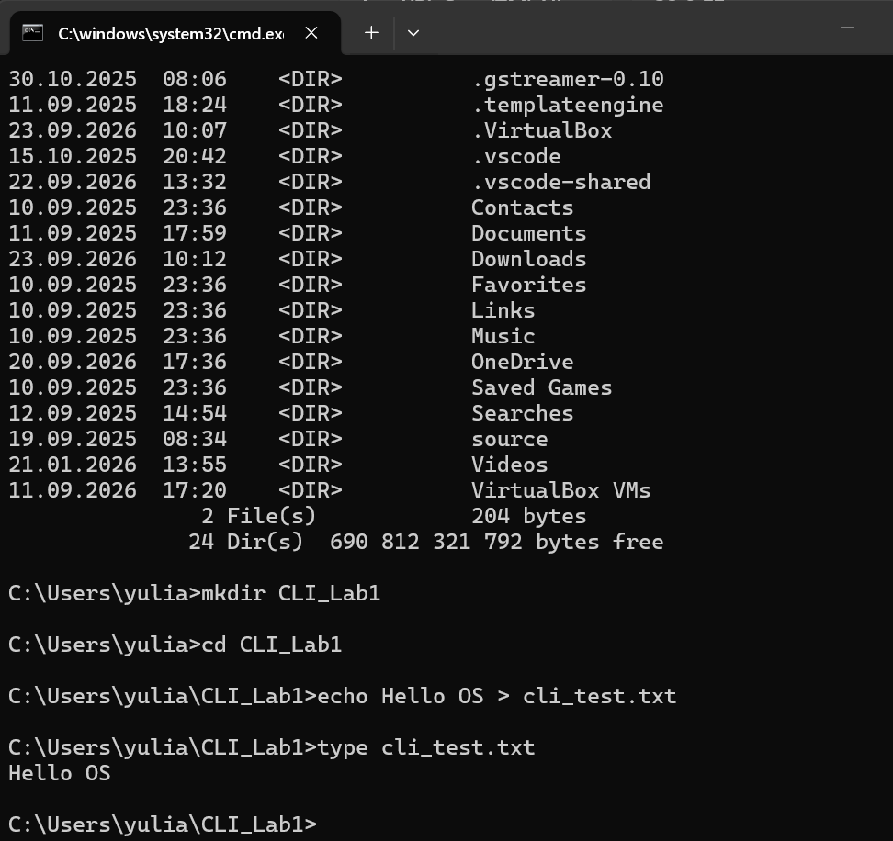

Завдання 3. Порівняльний експеримент (GUI проти CLI)
В рамках експерименту одну й ту саму задачу (створення директорії Test_Compare та вкладеного порожнього файлу file1.txt) було виконано двома способами: за допомогою графічного інтерфейсу (мишка + Провідник) та через командний рядок (команди mkdir та type nul > ...).
- Який спосіб виявився швидшим: Для виконання конкретно цього завдання швидшим є командний рядок (CLI). При роботі з графічним інтерфейсом користувач витрачає час на переміщення курсора, відкриття контекстних меню та очікування реакції вікон. Натомість у CLI весь ланцюжок дій (створення папки та файлу в ній) можна виконати буквально двома короткими командами, не відриваючи рук від клавіатури, що значно прискорює процес.
- Який спосіб є зрозумілішим без попередньої підготовки: Графічний інтерфейс (GUI) є безперечно зрозумілішим для непідготовленого користувача. Він побудований на візуальних метафорах об'єктів реального світу (папки, документи, кошик) та підказує доступні дії через меню. CLI натомість вимагає від користувача попереднього знання точного синтаксису команд, їх параметрів та розуміння ієрархії файлової системи комп'ютера.

Висновок

Під час виконання лабораторної роботи було успішно опановано базові навички роботи з графічним (GUI) та командним (CLI) інтерфейсами операційної системи. Практичним шляхом було закріплено вміння переглядати системну інформацію, а також виконувати прості операції з файлами та директоріями обома способами. Проведений порівняльний експеримент підтвердив, що графічний інтерфейс є більш інтуїтивним і наочним для роботи без підготовки, тоді як командний рядок дозволяє виконувати поставлені задачі швидше завдяки можливості введення точних текстових команд. Отримані навички роботи в терміналі є важливою базою для подальшої роботи з операційними системами та розробки програмного забезпечення.

Відповіді на контрольні запитання
- Що означають абревіатури GUI та CLI?
  - GUI (Graphical User Interface) — графічний інтерфейс користувача. Це система взаємодії, де елементи управління представлені графічними об'єктами (вікнами, іконками, кнопками).
  - CLI (Command Line Interface) — інтерфейс командного рядка. Це текстовий інтерфейс, де управління комп'ютером здійснюється шляхом введення текстових команд з клавіатури.
- Як за допомогою командного рядка переглянути список файлів у папці?
Для цього в ОС Windows використовується команда dir. У Unix-подібних системах (наприклад, ОС Linux або macOS) для аналогічної дії використовується команда ls.
- Чим графічний інтерфейс зручніший для звичайного користувача, ніж командний?
Графічний інтерфейс має низький поріг входження, оскільки він інтуїтивно зрозумілий. Усі можливі дії зазвичай відображаються на екрані у вигляді кнопок або списків, що звільняє користувача від необхідності запам'ятовувати складні набори команд. Крім того, GUI дозволяє легко працювати з мультимедійними даними (зображеннями, відео) та забезпечує миттєвий візуальний зворотний зв'язок при переміщенні або видаленні файлів.
- У яких ситуаціях командний рядок (CLI) є зручнішим та ефективнішим за графічний інтерфейс?
Інтерфейс командного рядка є більш ефективним інструментом для розробників, системних адміністраторів та IT-фахівців. Він незамінний при:
  - Автоматизації рутинних завдань за допомогою скриптів (наприклад, масове перейменування файлів).
  - Віддаленому адмініструванні серверів, які часто не мають графічної оболонки (headless systems) для економії ресурсів.
  - Роботі з інструментами розробки (компілятори C++/C#, робота з системами контролю версій Git, розгортання баз даних).
  - Точному налаштуванні мережевих параметрів та діагностиці системних проблем, де CLI надає більше контролю та інформації, ніж GUI.

